|  |
| --- |
|  |
| МИНОБРНАУКИ РОССИИ |
| Федеральное государственное бюджетное образовательное учреждение высшего образования  **«МИРЭА – Российский технологический университет»**  **РТУ МИРЭА** |

Институт искусственного интеллекта

Кафедра проблем управления

**ЛАБОРАТОРНАЯ РАБОТА №1**

по дисциплине **Теория автоматического управления**

**Тема лабораторной работы: «**Временные и частотные характеристики типовых линейных звеньев»

|  |  |
| --- | --- |
| **Студент группы:** КРБО-03-23 | Грачев А.В. **_______________**  Гришаев А.К. **_______________**  Зенина А.А. **_______________** |
| **Преподаватель:** | К.т.н., доцент Быковцев Ю.А. **_______________** |

|  |  |
| --- | --- |
| Работа представлена к защите: | «___» ___________ 2025 г. |

Москва 2025

# **1. Цель работы**

Научиться определять по переходным и частотным характеристикам линейных звеньев их параметры с помощью программного комплекса Scilab.

# **2. Задача работы**

1. Построить переходную, амплитудно-фазовую (годограф) и логарифмические частотные характеристики апериодического звена W(s) = k/(Ts+1). Определить по графикам и отметить на них параметры k, T.

2. Построить амплитудно-фазовую и логарифмические частотные характеристики форсирующего звена W(s) = k(Ts+1). Определить по графикам и отметить на них параметры k, T.

3. Построить переходную, амплитудно-фазовую и логарифмические частотные характеристики колебательного звена W(s) = k/(T²s² + 2ζTs + 1). Определить по графикам и отметить на них параметры k, T, ζ.

4. Построить переходную, амплитудно-фазовую и логарифмические частотные характеристики звена с передаточной функцией W(s) = k(2Ts+1)/((T²s² + 2ζTs + 1)(Ts+1)).

Отчет должен содержать задание, код программы, графики характеристик по каждому пункту задания и выводы.

# **3. Теоретические сведения**

Линейную систему можно представить в виде совокупности элементарных звеньев. Звену ставится в соответствие оператор преобразования входной величины в выходную - передаточная функция (ПФ) W(s).

Основные характеристики линейных звеньев:

1. Переходная функция - реакция системы на единичное ступенчатое воздействие

2. Импульсная (весовая) характеристика - реакция на дельта-функцию

3. Амплитудно-фазовая характеристика (АФХ) - получается заменой оператора s на jω

4. Логарифмические амплитудно- и фазо-частотные характеристики (ЛАЧХ и ЛФЧХ)

5. Годограф - геометрическое место конца вектора АФХ при изменении частоты ω от 0 до ∞

Типовые линейные звенья:

1. Апериодическое звено: W(s) = k/(Ts+1)

2. Форсирующее звено: W(s) = k(Ts+1)

3. Колебательное звено: W(s) = k/(T²s² + 2ζTs + 1)

4. Комплексное звено: W(s) = k(2Ts+1)/((T²s² + 2ζTs + 1)(Ts+1)) (Составлено из типовых звенеьев, но не является типовым)

Лабораторная установка: программный комплекс Scilab с функциями для анализа линейных систем.

# **4. Расчетно-графическая часть**

4.1. Исследование апериодического звена

Для апериодического звена W(s) = k/(Ts+1) с параметрами k=3, T=1 были получены графики и характеристики, которые представлены ниже.

Рисунок 1 - Переходная характеристика апериодического звена.

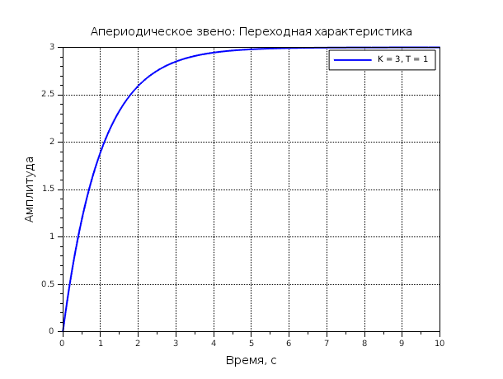

*Рисунок 1 - Переходная характеристика апериодического звена*

Рисунок 2 - ЛАЧХ и ЛФЧХ апериодического звена.

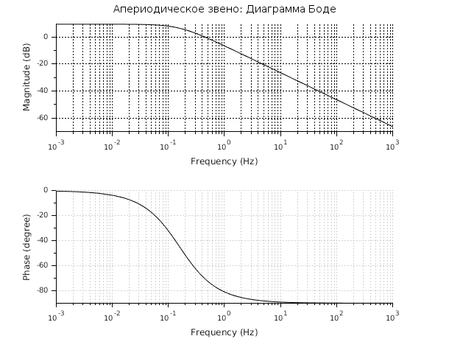

*Рисунок 2 - ЛАЧХ и ЛФЧХ апериодического звена*

Рисунок 3 - Годограф апериодического звена.

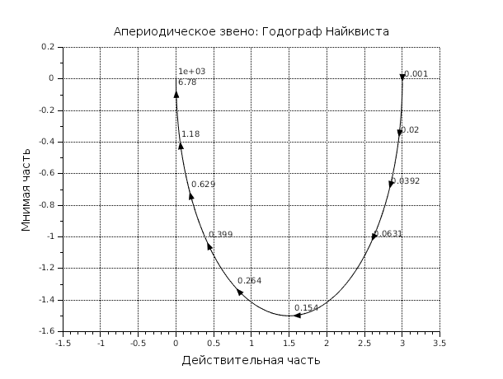

*Рисунок 3 - Годограф апериодического звена*

Рисунок 4 - Расчетные параметры апериодического звена.

По графикам определены параметры: k = 3, T = 1 с.

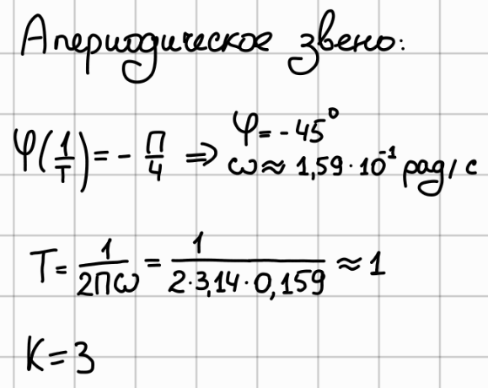

*Рисунок 4 - Расчетные параметры апериодического звена*

4.2. Исследование форсирующего звена

Для форсирующего звена W(s) = k(Ts+1) с параметрами k=3, T=1 были получены графики и характеристики, которые представлены ниже.

Рисунок 5 - ЛАЧХ и ЛФЧХ форсирующего звена.

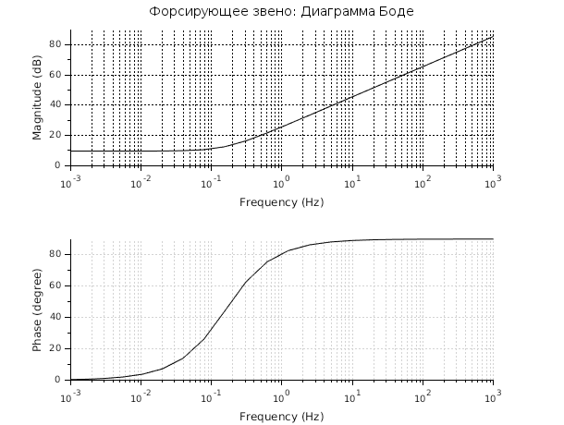

*Рисунок 5 - ЛАЧХ и ЛФЧХ форсирующего звена*

Рисунок 6 - Годограф форсирующего звена.

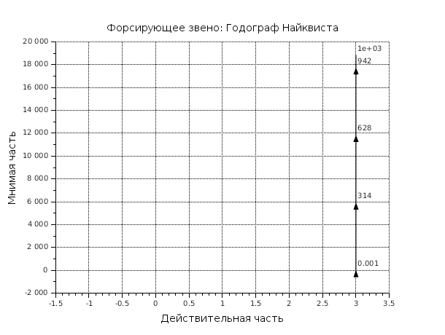

*Рисунок 6 - Годограф форсирующего звена*

Рисунок 7 - Расчетные параметры форсирующего звена.

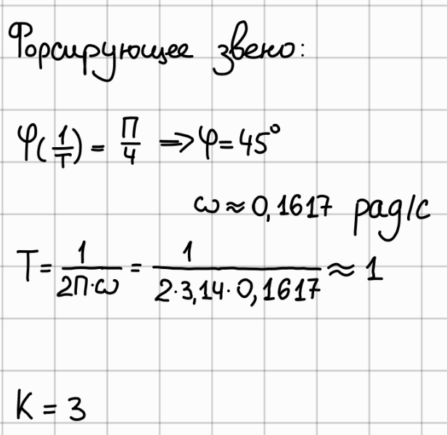

*Рисунок 7 - Расчетные параметры форсирующего звена*

По графикам определены параметры: k = 3, T = 1 с.

4.3. Исследование колебательного звена

Для колебательного звена W(s) = k/(T²s² + 2ζTs + 1) с параметрами k=3, T=1, ζ=0.6 были получены графики и характеристики, которые представлены ниже.

Рисунок 8 - Переходная характеристика колебательного звена.

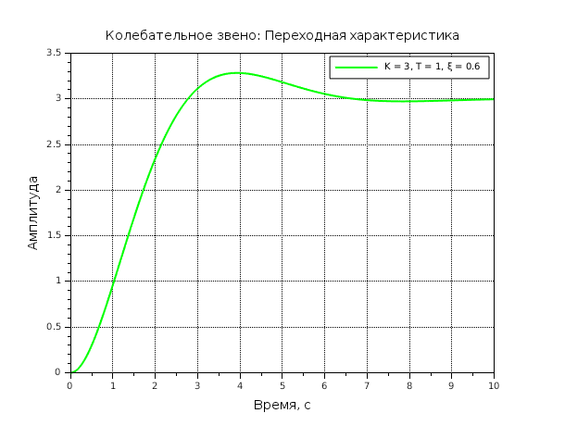

*Рисунок 8 - Переходная характеристика колебательного звена*

Рисунок 9 - ЛАЧХ и ЛФЧХ колебательного звена.

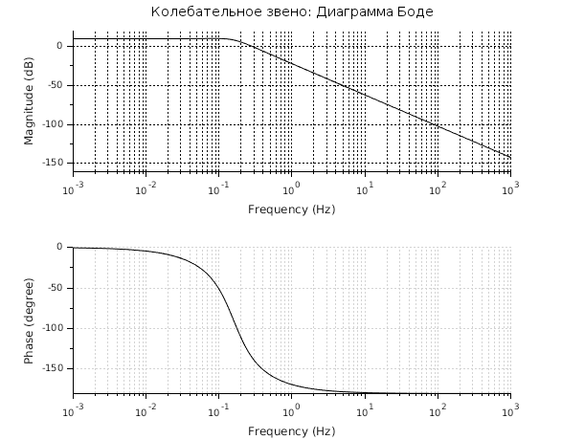

*Рисунок 9 - ЛАЧХ и ЛФЧХ колебательного звена*

Рисунок 10 - Годограф колебательного звена.

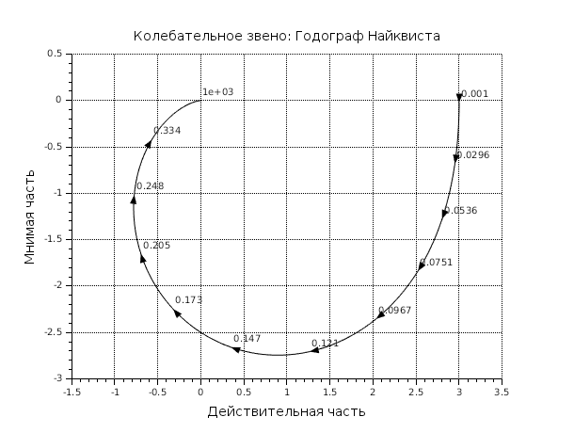

*Рисунок 10 - Годограф колебательного звена*

Рисунок 11 - Расчетные параметры колебательного звена.

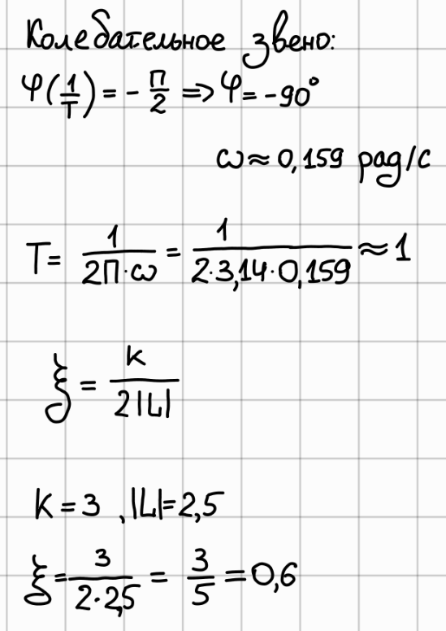

*Рисунок 11 - Расчетные параметры колебательного звена*

По графикам определены параметры: k = 3, T = 1 с, ζ = 0.6.

4.4. Исследование комплексного звена

Для комплексного звена W(s) = k(2Ts+1)/((T²s² + 2ζTs + 1)(Ts+1)) с параметрами k=3, T=1, ζ=0.6 были получены графики и характеристики, которые представлены ниже.

Рисунок 12 - Переходная характеристика комплексного звена.

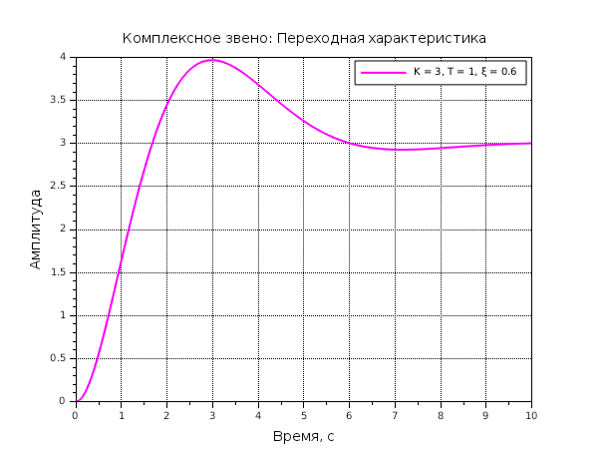

*Рисунок 12 - Переходная характеристика комплексного звена*

Рисунок 13 - ЛАЧХ и ЛФЧХ комплексного звена.

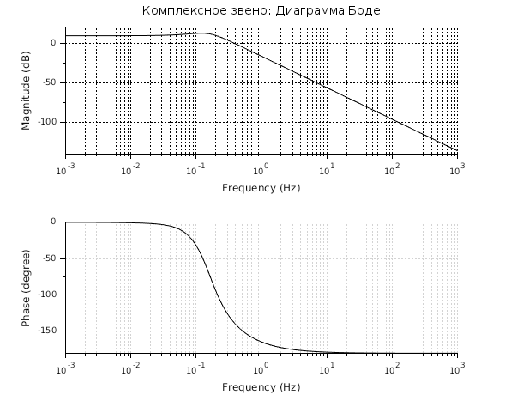

*Рисунок 13 - ЛАЧХ и ЛФЧХ комплексного звена*

Рисунок 14 - Годограф комплексного звена.

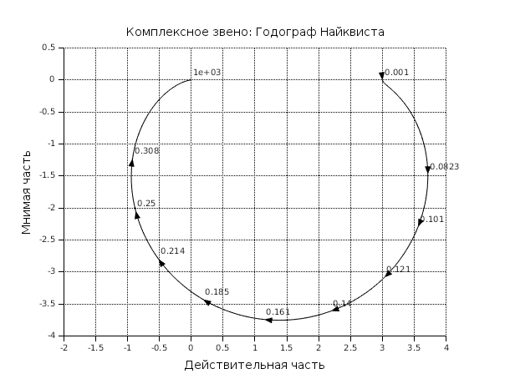

*Рисунок 14 - Годограф комплексного звена*

# **5. Код программы**

Код программы на Scilab для исследования линейных звеньев представлен в приложении А.

# **6. Выводы по работе**

В ходе лабораторной работы были исследованы временные и частотные характеристики типовых линейных звеньев:

1. Для апериодического звена подтверждена экспоненциальная форма переходного процесса с постоянной времени T = 1 с и коэффициентом усиления k = 3.

2. Для форсирующего звена показано увеличение фазового опережения с ростом частоты, что соответствует теоретическим ожиданиям.

3. Для колебательного звена наблюдается колебательный переходный процесс с коэффициентом затухания ζ = 0.6, что соответствует слабозатухающим колебаниям.

4. Комплексное звено демонстрирует комбинированные свойства составляющих его элементарных звеньев.

Все полученные характеристики соответствуют теоретическим ожиданиям. Цель работы достигнута - освоены методы определения параметров линейных звеньев по их временным и частотным характеристикам с использованием программного комплекса Scilab.

**ПРИЛОЖЕНИЕ А**

Листинг программного кода для Scilab, который производит анализ звеньев.

clear all;

clc;

K = 3;

T = 1;

QXI = 0.6;

// Функция для сохранения графиков

function savePlot(figNum, prefix)

filename = prefix + '_window_' + string(figNum) + '.png';

xs2png(figNum, filename);

disp('Сохранен: ' + filename);

endfunction

// ==================== ШАГ 1. АПЕРИОДИЧЕСКОЕ ЗВЕНО ====================

scf(0); clf();

W = poly([K], 's', 'c') / poly([1, T], 's', 'c');

M = syslin('c', W);

y_step = csim('step', 0:0.01:10, M);

plot(0:0.01:10, y_step, 'b-', 'LineWidth', 2);

title('Апериодическое звено: Переходная характеристика', 'fontsize', 3);

xlabel('Время, с', 'fontsize', 3);

ylabel('Амплитуда', 'fontsize', 3);

xgrid();

legend('K = ' + string(K) + ', T = ' + string(T));

savePlot(0, 'aperiodic_step_response');

scf(1); clf();

nyquist(M, %f);

title('Апериодическое звено: Годограф Найквиста', 'fontsize', 3);

xlabel('Действительная часть', 'fontsize', 3);

ylabel('Мнимая часть', 'fontsize', 3);

xgrid();

savePlot(1, 'aperiodic_nyquist');

scf(2); clf();

bode(M);

title('Апериодическое звено: Диаграмма Боде', 'fontsize', 3);

xgrid();

savePlot(2, 'aperiodic_bode');

// ==================== ШАГ 2. ФОРСИРУЮЩЕЕ ЗВЕНО ====================

scf(3); clf();

W = poly([K], 's', 'c') * poly([1, T], 's', 'c') / poly([1], 's', 'c');

M = syslin('c', W);

nyquist(M, %f);

title('Форсирующее звено: Годограф Найквиста', 'fontsize', 3);

xlabel('Действительная часть', 'fontsize', 3);

ylabel('Мнимая часть', 'fontsize', 3);

xgrid();

savePlot(3, 'forcing_nyquist');

scf(4); clf();

bode(M);

title('Форсирующее звено: Диаграмма Боде', 'fontsize', 3);

xgrid();

savePlot(4, 'forcing_bode');

// ==================== ШАГ 3. КОЛЕБАТЕЛЬНОЕ ЗВЕНО ====================

scf(5); clf();

W = poly([K], 's', 'c') / poly([1, T*QXI*2, T**2], 's', 'c');

M = syslin('c', W);

y_step = csim('step', 0:0.01:10, M);

plot(0:0.01:10, y_step, 'g-', 'LineWidth', 2);

title('Колебательное звено: Переходная характеристика', 'fontsize', 3);

xlabel('Время, с', 'fontsize', 3);

ylabel('Амплитуда', 'fontsize', 3);

xgrid();

legend('K = ' + string(K) + ', T = ' + string(T) + ', ξ = ' + string(QXI));

savePlot(5, 'oscillatory_step_response');

scf(6); clf();

nyquist(M, %f);

title('Колебательное звено: Годограф Найквиста', 'fontsize', 3);

xlabel('Действительная часть', 'fontsize', 3);

ylabel('Мнимая часть', 'fontsize', 3);

xgrid();

savePlot(6, 'oscillatory_nyquist');

scf(7); clf();

bode(M);

title('Колебательное звено: Диаграмма Боде', 'fontsize', 3);

xgrid();

savePlot(7, 'oscillatory_bode');

// ==================== ШАГ 4. КОМПЛЕКСНОЕ ЗВЕНО ====================

scf(8); clf();

W = poly([K], 's', 'c') * poly([1, 2*T], 's', 'c') / poly([1, T], 's', 'c') / poly([1, T*QXI*2, T**2], 's', 'c');

M = syslin('c', W);

y_step = csim('step', 0:0.01:10, M);

plot(0:0.01:10, y_step, 'm-', 'LineWidth', 2);

title('Комплексное звено: Переходная характеристика', 'fontsize', 3);

xlabel('Время, с', 'fontsize', 3);

ylabel('Амплитуда', 'fontsize', 3);

xgrid();

legend('K = ' + string(K) + ', T = ' + string(T) + ', ξ = ' + string(QXI));

savePlot(8, 'complex_step_response');

scf(9); clf();

nyquist(M, %f);

title('Комплексное звено: Годограф Найквиста', 'fontsize', 3);

xlabel('Действительная часть', 'fontsize', 3);

ylabel('Мнимая часть', 'fontsize', 3);

xgrid();

savePlot(9, 'complex_nyquist');

scf(10); clf();

bode(M);

title('Комплексное звено: Диаграмма Боде', 'fontsize', 3);

xgrid();

savePlot(10, 'complex_bode');

disp('Все графики успешно сохранены!');

disp('Анализ завершен.');